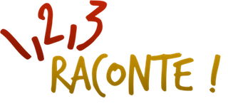
LE PREMIER HOMME ET LA PREMIERE FEMME
COMMENT SONT-ILS APPARUS ?

Dans nos émissions 1, 2, 3 raconte, nous apportons des réponses aux grandes questions que tu peux te poser : Comment le monde a-t-il commencé ? Quelle est l’origine de la vie ? Comment les animaux sont-ils apparus sur la terre ? Qui suis-je ? Comment connaître Dieu ?
Aujourd’hui nous allons voir d’où viennent les premiers hommes ? D’un poisson, d’un singe, d’un atome, ou... ? Nous parlerons aussi du mariage.
A la fin de l’histoire, tu pourras répondre à cette question : comment étaient Adam et Eve ?

LE PREMIER HOMME ET LA PREMIERE FEMME
COMMENT SONT-ILS APPARUS ?

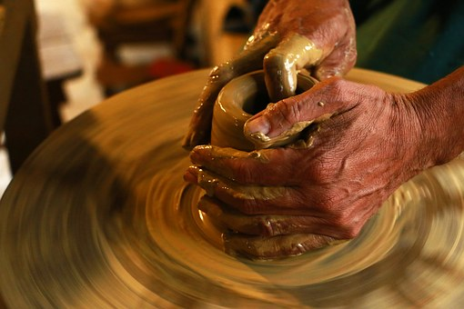
Après avoir créé la terre, le ciel et tous les animaux, Dieu a regardé et il a dit : "tout est très bon !", mais son chef d'œuvre n'était pas encore terminé. Toute cette nature formait comme un palais magnifiquement coloré et parfumé où rien ne manquait mais... pour qui ? Il n'y avait personne.
Dieu prit de la poussière de la terre et avec cette terre, il a façonné un être humain avec des jambes, des bras, une tête, des organes, des muscles, un cerveau.
Il a fait un être magnifique mais qui ne bougeait pas. Il fallait que son cœur se mette à battre, le sang à circuler et les poumons à se remplir d'air.
Dieu lui insuffla dans les narines un souffle, le souffle de vie et cet être inanimé est alors devenu un être vivant tout à fait semblable à toi et moi. Il avait un corps pour courir, toucher, goûter, voir, entendre, parler ; il avait aussi une âme et un esprit pour penser, réfléchir, aimer, pour choisir et décider.
Dieu avait créé un être très intelligent, supérieur à tous les animaux.
Dieu plaça cet homme dans un magnifique jardin rempli d'arbres de toutes sortes agréables à voir et couverts de fruits bons à manger. Il lui demanda de le cultiver et de le garder, c'était une occupation bien agréable car il n'y avait ni mauvaises herbes, ni épines.
Puis Dieu fit venir vers Adam tous les animaux. Quel défilé !
Sais-tu pourquoi ?
Dieu voulait voir comment Adam les appellerait, quel nom il leur donnerait.
C’est ainsi que cette douce boule de poils qui s'agrippe aux eucalyptus s’appelle « panda » et que cette petite bestiole qui se déplace toujours avec sa maison s’appelle « tortue ».
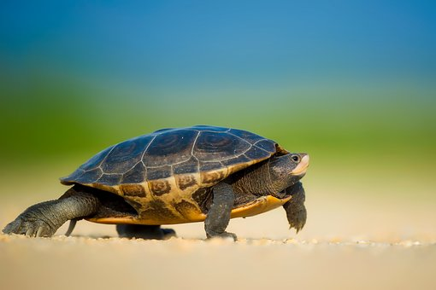
Dieu a dit à Adam de dominer sur tous les animaux et de prendre soin de toute la création.
Dans ce paradis, l'homme ne trouva aucun être qui était comme lui, aucun ne lui ressemblait. Il s'est senti seul ; il n’avait personne avec qui partager sa vie, son intimité.
Dieu a dit : "Il n'est pas bon que l'homme soit seul, je vais lui faire une aide qui lui convienne parfaitement".
Il a fait tomber Adam dans un sommeil très profond et il a pris une de ses côtes. Avec cette côte, Il a formé un autre être vivant qu’il l'a amené vers Adam.
Quelle surprise et quelle joie !
Adam s’est écrié : « cette fois, voici quelqu’un qui est comme moi, du même sang que moi ! On l’appellera « femme » car elle a été prise de l’homme ».
Ce fut la première femme, Eve.
Adam l’a aimée. Ils se sont unis, c'était le premier mariage.
Dieu a béni leur mariage et il leur a dit d'avoir des enfants, de former une famille.

A la fin de ce 6ème jour, Dieu a regardé tout ce qu'il avait fait et il a dit « c’est très bon ! ». Il était satisfait.
Adam et Eve, les deux premiers humains étaient parfaits. Ils vivaient dans une belle harmonie.
Chaque soir … sais-tu ce qui se passait ? Dieu venait les voir et il parlait avec eux.
Mais après le 6ème … il y a eu le 7ème jour. Sais-tu ce qui s’est passé ce jour-là ?
Eh bien, Dieu s'est reposé de toute son œuvre, de tout ce qu’il avait fait.

1, 2 3, 4 ET TOI ET MOI !

Quand je regarde les gens autour de moi, je me dis « Ce monsieur, cette dame, ce vieillard, ces enfants, ils ne sont pas venus par l’effet du hasard, c’est Dieu qui leur a donné la vie. Et... chacun est différent. »
Quand tu regardes tes mains, les doigts, les articulations, les ongles, la peau, tout ce que tu peux faire avec tes mains, tu peux certainement dire avec moi : "C'est vraiment formidable, je te remercie Dieu !"
Notre corps est une merveille, à toi et à chacun de nous d’en prendre soin.
Tu peux relire les chapitres 1 et 2 du livre de la Genèse, tu retrouveras notre histoire.
Répondons à la question : Comment étaient Adam et Eve ?
Adam et Eve étaient semblables à nous.

4, 3, 2, 1 ET NOUS LES PARENTS !

Concernant l’origine de la vie, nos enfants vont être confrontés à différentes théories, il est important de fortifier leur foi dans ce Dieu créateur. Comment ?
Tout simplement en revisitant avec eux le récit de la création, en les éveillant de façon très simple et naturelle, à la beauté de la nature, au respect de la terre, au respect d'eux-mêmes, de leur corps, de leur esprit et de chaque être humain.
Les premières institutions de Dieu, que sont le mariage et la cellule familiale étant fortement remises en cause, nous fortifions nos enfants en leur rappelant ce que Dieu a établi.

